******华中科技大学计算机科学与技术学院2021~2022第二学期**

解答内容不得超过装订线

**“ 算法设计与分析 ”考试试卷 (B卷)**

|  |  |  |  |  |  |
| --- | --- | --- | --- | --- | --- |
| **考试方式** | **闭卷** | **考试日期** | **2022-05-08** | **考试时长** | **150 分钟** |
| **专业班级** |  | **学 号** |  | **姓 名** |  |

|  |  |  |  |  |  |  |  |  |  |
| --- | --- | --- | --- | --- | --- | --- | --- | --- | --- |
| **题号** | **一** | **二** | **三** | **四** | **五** | **六** | **七** | **总分** | **核对人** |
| **分值** | 15 | 8 | 18 | 14 | 15 | 12 | 18 | 100 |  |
| **得分** |  |  |  |  |  |  |  |  |  |

|  |  |
| --- | --- |
| **分 数** |  |
| **评卷人** |  |

**一、简答题（每小题5分，共15分）**

**1. 简述贪心策略的基本思想。**

要点：1）启发式策略

2）贪心选择

3）自顶向下分步实施

4）证明解是否是问题的最优解

回答不全面的扣1-4分

**2、一差分约束系统如下，请画出该差分约束系统的约束图，并问该系统有可行解吗？**

***x1-x2*≤2**

***x1-x3*≤-4**

2

***x2-x4*≤-7**

***x3-x2*≤2**

3

***x4-x1*≤3**

***x4-x3*≤5**

2

-7

-4

5

存在负长度的环

**3. 设f(n)、g(n)都是渐近为正的函数，试证：若*f(n)=Ω(g(n))*,则*g(n)= ○(f(n))*。**

**从Ω和○的定义出发进行证明，描述要准确。**

**描述不准确的酌情扣1-4分**

|  |  |
| --- | --- |
| **分 数** |  |
| **评卷人** |  |

**二、（本题8分）求解下列递归式，要求得到的解应该是紧确的。**

**要求：写出计算过程。**

$$T\left(n\right)=8T\left(n/2\right)+n^{3}\sqrt{n}$$

**令a=8，b=2，logba=3；**

**f(n) = n3.5;**

**af(n/b)=8*(n/2)3.5=1/20.5*n2**

**所以存在c=1/20.5<1,使得af(n/b)<cf(n)成立。**

**满足主定理条件三。所以T(n)=Θ(n3.5)**

**扣分：**

1. **用主方法但没有讨论c的扣3分**
2. **最后符号不是Θ的，扣1分**
3. **展开化简正确的不扣分**

|  |  |
| --- | --- |
| **分 数** |  |
| **评卷人** |  |

**三、（本题18分）已知5个关键字的搜索概率如下表所示，求其最优二叉搜索树的代价并推导树的结构。**

|  |  |  |  |  |  |  |
| --- | --- | --- | --- | --- | --- | --- |
| i | 0 | 1 | 2 | 3 | 4 | 5 |
| pi |  | 0.20 | 0.10 | 0.05 | 0.10 | 0.15 |
| qi | 0.10 | 0.05 | 0.05 | 0.10 | 0.05 | 0.05 |

这里，

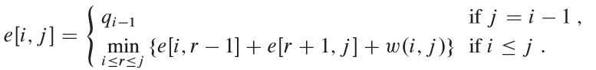

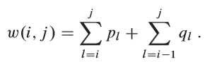

**1）请就下面的表e、w、root填写计算结果（仅填编号(1)~(9)单元的内容），并给出w[3,3]和e[3,3]、w[2,4]和e[2,4]、w[1,5]和e[1,5]的具体计算过程。**

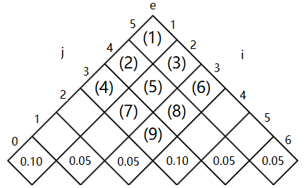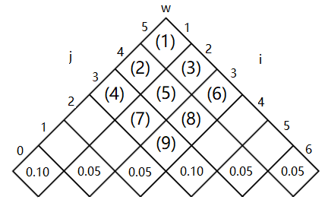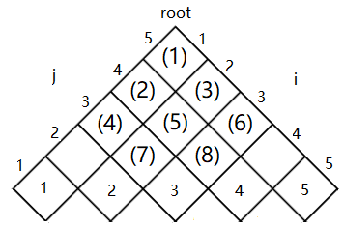

e表 w表 root表

**请将以上编号(1)~(9)单元的计算结果填到下表对应的列中（9分）。**

|  |  |  |  |  |  |  |  |  |  |
| --- | --- | --- | --- | --- | --- | --- | --- | --- | --- |
| **编号** | **(9)** | **(8)** | **(7)** | **(6)** | **(5)** | **(4)** | **(3)** | **(2)** | **(1)** |
| **e** | **0.35** | **0.75** | **0.75** | **1.25** | **1.20** | **1.50** | **1.80** | **2.05** | **2.75** |
| **w** | **0.2** | **0.35** | **0.35** | **0.55** | **0.5** | **0.65** | **0.7** | **0.8** | **1** |
| **root** | **3** | **4** | **2** | **4** | **3** | **1** | **4** | **2** | **2** |

**给出 w[3,3]和e[3,3]、w[2,4]和e[2,4]、w[1,5]和e[1,5]的计算过程（6分）**

**（1）w[3,3]：W[3,3]=p3+q2+q3=0.2**

**（2）e[3,3]：**

**e[3,3]=min{e[3,2] + e[4,3]}+w[3,3] = 0.05+0.1+0.2 = 0.35**

**（3）w[2,4]：w[2,4]=w[2,3]+p4+q4=0.5**

**（4）e[2,4]：**

**e[2,4]=min{e[2,1]+e[3,4], e[2,2]+e[4,4], e[2,3],e[5,4]} + w[2,4]=1.2**

**（5）w[1,5]： w[1,5]=w[1,4]+p5+q5=1.00**

**（6）e[1,5]：**

**e[1,5]=min{e[1,0]+e[2,5], e[1,1]+e[3,5], e[1,2]+e[4,5], e[1,3]+e[5,5], e[1,4]+e[6,5]} + w[1,5] = 2.75**

**2）推导并画出该最优二叉搜索树（3分）：**

|  |  |
| --- | --- |
| **分 数** |  |
| **评卷人** |  |

**四、（本题14分）用Ford-Fulkerson算法求某个流网络G的最大流时，某次迭代后得到的流f如图所示，边(u,v)上标注的数字含义是：f(u,v)/c(u,v)。**

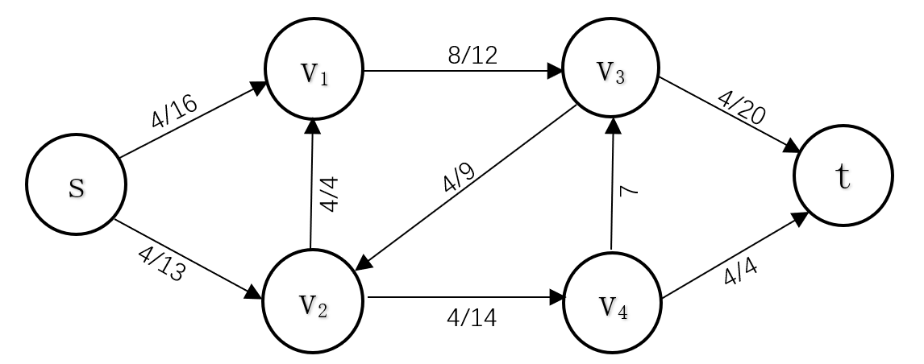

**流网络G和它当前的流f**

**1）请画出由流f所诱导的图G的残存网络*Gf*，并在其中找出一条增广路径*p*（9分）。**

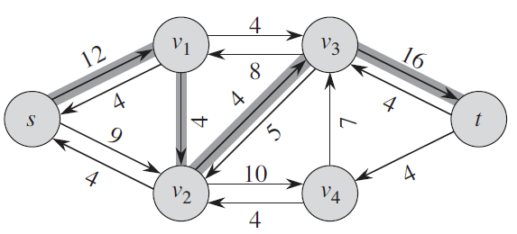

**增广路径*p*： s v1 v2 v3 t (其它路径也可以)**

***p*的残存容量*cf(p)* = 4 （如果是其它路径，cf(p)需具体确定）**

**2）请画出用*p*所定义的*Gf*中流*fp*增加f的流量后得到的G上的新流（4分）。**

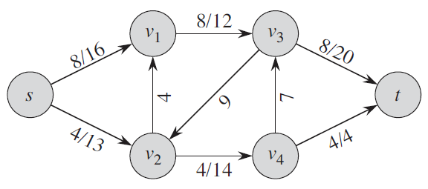

|  |  |
| --- | --- |
| **分 数** |  |
| **评卷人** |  |

**五、（本题15分）设在多间教室里安排n个活动，每个活动都有一个开始时间s和结束时间t，活动i的活动时间是[si,ti)，1≤i≤n。任意活动都可以在任意教室进行，但任何时间任何两个活动不能在同一间教室里同时进行。现在希望使用最少的教室完成所有活动。请设计一个低时间复杂度的算法求每个活动的安排（即在哪个教室进行）。请给出算法的描述，并分析你所设计的算法的时间复杂度。**

**算法1. （1）将所有的活动按照开始时间的非降次序排序，开始时间相同的按结束时间非降排序。（2）首先为第一个活动分配一间教室，记录其结束时间。（3）再后对剩下的活动依次遍历：对当前活动i，依次检查已经安排过活动的教室，若某间教室最后一个活动结束时间早于活动i的开始时间，则将i安排在该教室进行，并修改该教室的活动结束时间为i的结束时间。否则若所有教室最后一个活动与i冲突，则为i安排一间新的教室，并记录该教室的活动结束时间。**

**时间复杂度：O(n2)**

**算法2. 维护两个教室列表：第一个列表P包含当前活动时间t正在被使用的教室（即存在活动i，使得si≤t<fi）；另一个列表Q是t时刻空闲的教室。**

**当t是一个活动的开始时间，活动进入一个空闲的教室，并将此教室从空闲列表移到忙碌列表；当t是一个活动的结束时间，将活动的教室从忙碌列表移到空闲列表。将n个活动的开始时间和结束时间共2n个一起排序。然后对排好序的2n个时间依次进行扫描。若当前时间是一个活动的开始时间，则从Q表中摘除一个教室，把该教室加到P表中，并记录活动在该教室进行。若当前时间是一个活动的结束时间，则将其所在教室从P表中摘除并加入到Q表中。**

**为了避免使用更多的教室，应尽量取已经被某活动用过的教室:将新近从P表中摘除的教室加到Q表的表头，以便下次先用曾被用过的教室。**

**时间复杂度：O(n+nlogn).**

**计分：算法1不超过13分，算法2不超过15分。**

**算法描述10分，算法分析5分。描述要准确，否则酌情扣分。**

|  |  |
| --- | --- |
| **分 数** |  |
| **评卷人** |  |

**六、（本题12分）给定一个大小为n的整数数组，请设计最快的算法判断该数组里面整数是否互不相同。描述你的算法的设计思想，并分析算法的时间复杂度。**

**算法1：双重循环，对每个数扫描整个数组，看存不存在与它相同的其它元素。时间复杂度O(n2)。**

**算法2：排序，排序后相同的元素挨在一起，对排序后的序列的每个元素（最后一个元素除外）判断是否等于下一个元素。时间复杂度O(nlogn).**

**算法3：如果n比较小，可以采用计数法判定一个整数出现的次数。时间复杂度O(n)。**

**计分：算法1，得分不超过8分。算法2，得分不超过10分。在算法1和算法2的基础上如果讨论了算法3，加2-3分。**

**算法描述要准确，分析要正确。否则适当扣分。**

|  |  |
| --- | --- |
| **分 数** |  |
| **评卷人** |  |

1. **七、（本题18分）设一个n个结点的二叉树tree的中序遍历序列为[1,2,…,n]，其中数字1,2,…,n为结点编号。每个结点都有一个分数（均为正整数），记第i个结点的分数为di。另外，tree及它的每个子树subtree都有一个加分，加分的计算方法如下：树（或子树）的根的分数+左子树的加分×右子树的加分。若某个子树为空，规定其加分为1；叶子结点的加分就是叶子结点本身的分数，不考虑它的空子树。试求一棵中序遍历序列为[1,2,…,n]且加分最高的二叉树tree。**

**设计一个求解上述问题的动态规划算法。1）说明该问题满足最优子结构性，2）列出状态转移方程，3）写出算法的伪代码描述。**

（1）反证：（剪切-粘贴）

若最高加分二叉树的左/右子树不是最高加分子树，可用最高加分子树替代，从而证明原树不是最优的，产生矛盾。所以最高加分二叉树的左/右子树必须是最高加分子树。满足最优子结构性。

（2）另c[i,j]表示中序遍历序列为[i,j]的二叉树的最高加分。

1 i > j

c[i,j]= di i = j

maxi≤k≤j{dk+c[i,k-1]• c[k+1,j]} , i <j

(3) 伪代码描述。

另root[i,j] = maxk.

要求给出计算c[i,j]和root[i,j]的过程，并输出root。

没有输出root的视情况扣2-3分